

**DEPARTEMEN ILMU KOMPUTER**

**FAKULTAS MATEMATIKA DAN ILMU PENGETAHUAN ALAM**

**INSTITUT PERTANIAN BOGOR**

**BOGOR**

**2018**

**FADLAN ZUNIMA**

**PENGEMBANGAN APLIKASI REPOSITORI STUDI KASUS DINAS KEPENDUDUKAN DAN CATATAN SIPIL KOTA BOGOR UNTUK MENDUKUNG *SMART CITY***

**PERNYATAAN MENGENAI SKRIPSI DAN  
SUMBER INFORMASI SERTA PELIMPAHAN HAK CIPTA**

Dengan ini saya menyatakan bahwa skripsi berjudul Pengembangan Aplikasi Repositori Studi Kasus Dinas Kependudukan Dan Catatan Sipil Kota Bogor Untuk Mendukung *Smart City*  adalah benar karya saya dengan arahan dari komisi pembimbing dan belum diajukan dalam bentuk apa pun kepada perguruan tinggi mana pun. Sumber informasi yang berasal atau dikutip dari karya yang diterbitkan maupun tidak diterbitkan dari penulis lain telah disebutkan dalam teks dan dicantumkan dalam Daftar Pustaka di bagian akhir disertasi ini.

Dengan ini saya melimpahkan hak cipta dari karya tulis saya kepada Institut Pertanian Bogor.

Bogor, Juni 2018

*Fadlan Zunima*

NIM G64140012

**ABSTRAK**

FADLAN ZUNIMA. Pengembangan Aplikasi Repositori Studi Kasus Dinas Kependudukan dan Catatan Sipil Kota Bogor untuk Mendukung *Smart City*. Dibimbing oleh YANI NURHADRYANI.

Kota Bogor salah satu kota yang ikut serta dalam perencanaan kementerian Komunikasi dan Informasi dalam 100 kota smart city di Indonesia. Perencanaan tersebut membuat Kota Bogor berusaha meningkatkan semua bagian pada dimensi smart city, salah satunya dimensi smart governance. Implementasi smart governance dilakukan pada salah satu bagian pemerintahan yaitu, Dinas Kependudukan dan Catatan Sipil. Dinas Kependudukan dan Catatan Sipil berperan dalam peningkatan manajemen dan administrasi, dengan membuat sistem informasi yang berguna untuk mengelola data kependudukan yang ada pada dinas. Sistem informasi yang dikembangkan berupa sistem repositori. Metode yang digunakan dalam pengembangan sistem adalah metode prototyping dilakukan sebanyak dua iterasi, fitur yang dikembangkan pada sistem repositori mengikuti proses bisnis dan data kependudukan pada Disdukcapil. Selain itu, sistem repositori dapat menampilkan data kependudukan sesuai format beserta letak fisik data tersebut.

Kata kunci: Dinas Kependudukan dan Catatan Sipil, Metode *Prototyping*,Repositori, *Smart City.*

**ABSTRACT**

FADLAN ZUNIMA. *Repository Application Development For Smart City Supportment* (*Study Case*: *Deparment Of Population And Civil Registration Bogor City*). Supervised by YANI NURHADRYANI.

*Bogor city one of the cities that participated in planning Ministry of Communications and Information in 100 cities smart city in Indonesia. Planning makes the city of Bogor trying to improve all sections on the dimensions of smart city, one of the dimensions of smart governance. Implementation of smart governance is done on one part of government namely, Department of Population and Civil Registration. The Department of Population and Civil Registration plays a role in improving management and administration, by making a useful information system for managing demographic data in the service. The information system developed in the form of a repository system. The method used in system development is the prototyping method is done as much as two iterations, the features developed in the repository system following the business process and population data on Disdukcapil. In addition, the repository system can display population data according to the format along with the physical location of the data*.

Keywords: *Repository, Smart City, Prototyping Method, Population and Civil Registry*

Skripsi  
sebagai salah satu syarat untuk memperoleh gelar  
Sarjana Komputer   
pada  
Departemen Ilmu Komputer

**FADLAN ZUNIMA**

**DEPARTEMEN ILMU KOMPUTER**

**FAKULTAS MATEMATIKA DAN ILMU PENGETAHUAN ALAM**

**INSTITUT PERTANIAN BOGOR**

**BOGOR**

**2018**

**PENGEMBANGAN APLIKASI REPOSITORI STUDI KASUS DINAS KEPENDUDUKAN DAN CATATAN SIPIL KOTA BOGOR UNTUK MENDUKUNG *SMART CITY***

Judul Skripsi : Pengembangan Aplikasi Repositori Studi Kasus Dinas Kependudukan Dan Catatan Sipil Kota Bogor Untuk Mendukung *Smart City*

Nama : Fadlan Zunima

NIM : G64140012

Disetujui oleh

|  |
| --- |
| Yani Nurhadryani, SSi MT PhD  Pembimbing I |

Diketahui oleh

Prof Dr Ir Agus Buono, MSi MKom

Ketua Departemen

Tanggal Lulus:

**PRAKATA**

Puji syukur penulis ucapkan kepada Allah subhanahu wa ta’ala atas segala karunia-Nya sehingga penelitian tugas akhir ini berhasil diselesaikan. Penelitian yang dilaksanakan sejak bulan Januari 2018 ini berjudul Pengembangan Aplikasi Repositori Studi Kasus Dinas Kependudukan dan Catatan Sipil Kota Bogor untuk Mendukung *Smart City*. Penyelesaian tugas akhir ini tidak lepas dari bantuan berbagai pihak. Oleh karena itu, penulis menyampaikan terima kasih kepada:

1. Ibu Irmayeni dan Bapak Zuhri selaku kedua orang tua, Aisyah Zuriyen selaku adik, serta keluarga penulis lainnya yang selalu mendoakan dan memberikan motivasi selama masa perkuliah dan dalam penyelesaian tugas akhir ini.
2. Ibu Yani Nurhadryani, SSi MT PhD selaku dosen pembimbing yang telah banyak memberikan saran, motivasi dan bimbingan selama penelitian berlangsung.
3. Widia Sereniti, Sutrisno, Rachman Hakim, Larasati, Arief Maulidy, Marisya Fitri Islamy, Siti Nadia Nurhidayah dan Alifka Aditya Putra, Airlangga Visnu Murthi sebagai teman di lab SEIS yang selalu memberikan motivasi, bantuan dan saran.
4. Seluruh teman-teman satu bimbingan.
5. Seluruh teman-teman SPACE 51.

Karya ilmiah ini masih jauh dari kata sempurna, peneliti berharap semoga

kedepannya penelitian ini dapat terus dikembangkan.

Bogor, Mei 2018

*Fadlan Zunima*

**DAFTAR ISI**

DAFTAR TABEL vi

DAFTAR GAMBAR vi

DAFTAR LAMPIRAN vi

PENDAHULUAN 1

Latar Belakang 1

Perumusan Masalah 2

Tujuan Penelitian 2

Manfaat Penelitian 2

Ruang Lingkup Penelitian 2

TINJAUAN PUSTAKA 3

Dinas Kependudukan dan Catatan Sipil 3

Repositori Institusi 3

Smart City 4

METODE 4

Data Penelitian 4

Tahapan Penelitian 4

HASIL DAN PEMBAHASAN 6

Iterasi I 6

Iterasi II 10

SIMPULAN DAN SARAN 12

Simpulan 12

Saran 13

DAFTAR PUSTAKA 13

LAMPIRAN 13

RIWAYAT HIDUP 15

**DAFTAR TABEL**

1. Kebutuhan Fungsional Sistem Repositori 6
2. Hasil Pengujian Sistem Repositori 10

**DAFTAR GAMBAR**

1. Tampilan Class Diagram **Error! Bookmark not defined.**
2. Formulir Pembuatan KTP (SR-003) 8
3. Tabel edit, preview, delete data KTP (SR-003) 9
4. Tampilan data format KTP (SR-003) 9

**DAFTAR LAMPIRAN**

1. Rata-rata dan simpangan baku beberapa sifat físik dan kimia tanah dari 78 contoh tanah di Kebun Percobaan Ciheuleut **Error! Bookmark not defined.**
2. Umur, indeks luas daun, dan hasil biji kering jagung yang ditanam pada lima ketinggian tempat **Error! Bookmark not defined.**

# PENDAHULUAN

## Latar Belakang

Jumlah penduduk Kabupaten Bogor sebanyak 5.715.009 jiwa (BPS 2017). Jumlah penduduk yang banyak pada Kabupaten Bogor dapat memengaruhi pengelolaan data kependudukan pada Dinas Kependudukan dan Catatan Sipil (Disdukcapil) Kota Bogor. Data kependudukan yang digunakan di Disdukcapil meliputi pencatatan kutipan akta kelahiran, pencatatan kutipan akta perkawinan, pencatatan kutipan akta perceraian, pencatatan kutipan akta pengakuan dan pengesahan anak, pencatatan kutipan akta kematian, dan penyimpanan akta catatan sipil. Banyaknya jenis data kependudukan yang dikelola oleh Disdukcapil, menyebabkan hal tersebut diperlukannya suatu sistem informasi yang dapat mengelola data kependudukan. Sistem informasi yang berguna untuk mengumpulkan, menyimpan dan menyebarkan informasi pada data kependudukan (Laudon 2014). Sistem informasi yang diperlukan Disdukcapil berkaitan dengan sistem repositori, jenis repositori pada Disdukcapil merupakan bagian dari repositori institusi (RI). Repositori institusi ialah koleksi digital yang digunakan untuk melestarikan intelektual dari suatu organisasi. Repositori institusi berguna dalam memudahkan pemakai untuk dapat mengakses kembali koleksi dari suatu organisasi. Repositori institusi dapat memberikan manfaat, baik institusi maupun peneliti, yaitu berupa mewujudkan repositori bersama dengan manajemen yang lebih efisien, sistematis dan berkelanjutan. RI digunakan pada Disdukcapil untuk pengarsipan akses menjadi lebih mudah, pencarian, usabilitas dan visibilitas hasil-hasil data kependudukan untuk masyarakat (Sterman 2014).

Data kependudukan menurut UU No. 24 Tahun 2013 pasal 1 poin 9, adalah data perseorangan dan/atau data agregat yang terstruktur sebagai hasil dari kegiatan pendaftaran penduduk dan pencatatan sipil (Ditjendukcapil 2014). Berdasarkan pasal 58 UU No. 24 Tahun 2013, data kependudukan berguna untuk semua keperluan berasal dari Kementerian Dalam Negeri, salah satunya dimanfaatkan untuk pelayanan publik antara lain untuk penerbitan surat izin mengemudi, izin usaha, pelayanan wajib pajak, pelayanan perbankan, pelayanan penerbitan sertifikat tanah, asuransi, jaminan kesehatan masyarakat, dan jaminan sosial tenaga kerja (Ditjendukcapil 2014). Keterhubungan yang banyak antara data kependudukan dan data lain menyebabkan pengelolaan data menjadi lebih rumit. Namun dengan adanya sistem repositori dapat memudahkan pengelolaan data kependudukan Disdukcapil. Hal tersebut dapat membantu pemerintah daerah dalam tata pamong (*governance*) dan tata kelola (manajemen) pengembangan *smart* *city* sehingga dapat berlangsung secara sistematis dan berkelanjutan (Kemkominfo 2017).

Kota Bogor salah satu kota/kabupaten yang terpilih dari 100 kota/kabupaten yang ada di Indonesia dalam perencanaan pemerintah dalam menerapkan *smart* *city* pada seluruh dimensi. Dimensi yang dimaksud pada *Smart City* adalah *Smart Governance*, *Smart Branding*, *Smart Economy*, *Smart Living*, *Smart Society*, dan *Smart Environment*. Sistem repositori pada Disdukcapil Kabupaten Bogor merupakan salah satu contoh keikutsertaan Kota Bogor dalam perencanaan *Smart City* tahun 2017 yang masuk ke dalam dimensi *Smart Governance* pada bagian pemerintahan yang ada di Kota Bogor. Salah satu program dari Disdukcapil Kota Bogor ialah pembuatan Kartu Tanda Penduduk elektronik (E-KTP), yang mana pembuatan tersebut masih dilakukan secara konvensional, dimana tahapan pertama masyarakat harus mengisi formulir pengajuan kepada ketua rukun tetangga (RT) dengan membawa kartu keluarga, setelah itu masyarakat harus meminta tanda bukti berupa stempel dari kantor lurah dengan membawa kartu keluarga dan mengisi formulir data diri terlebih dahulu sebelum diberikan ke kantor camat setempat (Disdukcapil 2016a). Aplikasi repositori pada Disdukcapil Kabupaten Bogor dapat mengubah pola-pola tradisional dalam birokrasi serta menghasilkan *business process* yang lebih cepat, efektif, efisien, komunikatif dan selalu melakukan perbaikan (Kemkominfo 2017). Masalah yang diambil pada penelitian ialah pengelolaan data kependudukan studi kasus pada Dinas Kependudukan dan Catatan Sipil Kota Bogor yang masih belum optimal. Dengan hal tersebut pembuatan sistem informasi repositori yang bertujuan agar dapat digunakan oleh pihak Disdukcapil dalam pengelolaan data kependudukan.

## Perumusan Masalah

Masalah pada penelitian ini adalah jumlah data kependudukan yang banyak dan mengantisipasi kehilangan berkas data kependudukan pada Dinas Kependudukan dan Catatan Sipil Kota Bogor.

## Tujuan Penelitian

Tujuan penelitian ini adalah pembuatan sistem informasi repositori yang akan digunakan untuk mengelola pengarsipan data kependudukan pada Dinas Kependudukan dan Catatan Sipil Kabupaten Bogor.

## Manfaat Penelitian

Hasil dari penelitian ini yaitu sistem informasi repositori yang dapat dimanfaatkan untuk mempermudah proses pencarian data kependudukan pada Dinas Kependudukan dan Catatan Sipil Kota Bogor. Aplikasi berguna untuk mendukung salah satu dimensi *smart city*, yang merupakan bagian dari *smart governace* yang ada di Kota Bogor.

## Ruang Lingkup Penelitian

Lingkup pada penelitian ini, yaitu:

1. Aplikasi ini dikembangkan untuk studi kasus Dinas Kependudukan dan Catatan Sipil Kota Bogor
2. Aplikasi ini dibuat berbasis web
3. Fokus aplikasi adalah fungsi repositori dari aplikasi.

# TINJAUAN PUSTAKA

## Dinas Kependudukan dan Catatan Sipil

Berdasarkan UU RI Nomor 23 Tahun 2006 tentang administrasi kependudukan, salah satu tugas dari Disdukcapil adalah melakukan administrasi kependudukan yang mana rangkaian kegiatan penataan dan penerbitan dalam penerbitan dokumen dan data kependudukan melalui pendaftaran penduduk, pencatatan sipil, pengelolaan informasi administrasi kependudukan serta pendayagunaan hasilnya untuk pelayanan publik dan pembangunan sektor lain (Disdukcapil 2016). Data kependudukan digunakan pada Disdukcapil adalah data perseorangan dan/atau data agregat yang terstruktur sebagai hasil dari kegiatan pendaftaran penduduk dan pencatatan sipil. Pengelolaan data kependudukan juga didasari oleh pelaksanaan pemantauan, evaluasi dan pelaporan di bidang penyelenggaraan penduduk dan pencatatan sipil, pengelolaan informasi administrasi kependudukan, pemanfaatan *database* kependudukan, NIK, dan E-KTP, sumber daya manusia pelaksanaan administrasi kependudukan (Ditjendukcapil 2016).

Data kependudukan yang akan dikelola dalam sistem repositori Disdukcapil adalah akta kelahiran, akta kematian, akta perceraian, akta perkawinan. Semua data pada repositori disimpan dalam bentuk digital dan diatur berdasarkan jenis akta pada Disdukcapil. Data kependudukan yang disimpan oleh Disdukcapil dapat digunakan kembali untuk memudahkan masyarakat dalam pengurusan administrasi kependudukan yang lainnya.

## Repositori Institusi

Repositori institusi merupakan koleksi digital yang disimpan dan dipertahankan keluaran intelektual dalam suatu komunitas universitas (Crow 2002). Repositori institusional dapat memberikan manfaat, baik institusi maupun peneliti, yaitu berupa mewujudkan repositori bersama dengan manajemen yang lebih efisien, sistematis dan berkelanjutan. Repositori institusional (RI) merupakan seperangkat layanan manajemen dan upaya diseminasi yang disediakan oleh perguruan tinggi terhadap koleksi digital yang dihasilkan oleh civitas akademikanya. Lima fungsi yang berhubungan dengan R, yaitu sebagai sarana kreasi, preservasi, organisasi, akses, dan distribusi (informasi) digital jangka panjang (Lynch 2003).

Tujuan dari RI digunakan pada Disdukcapil untuk memudahkan akses, pencarian, usabilitas dan visibilitas hasil-hasil data kependudukan untuk masyarakat yang memiliki akses internet (Sterman 2014). Eratnya kaitan dengan gerakan akses terbuka, dalam prakteknya belum banyak repositori pada dinas di Indonesia yang menerapkannya. Keengganan terjadi karena sering menerapkan akses terbuka dikarenakan oleh kekhawatiran terhadap plagiarism data kependudukan, keraguan mengenai data kependudukan yang dihasilkan oleh dinas yang bersangkutan (Nugraha 2009), dan rendahnya pemahaman serta kurangnya kepercayaan mengenai hak cipta dari data pribadi (Priyanto, 2015). RI dapat menyimpan semua hasil data administrasi kependudukan yang mendukung pelayanan kependudukan, antara lain berupa catatan akta kelahiran, akta perkawinan , dan akta perceraian (Sterman, 2014).

## Smart City

Konsep *Smart City* adalah konsep yang unik dan dinamis. Inisiasi-inisiasi yang muncul sebagai solusi pada permasalahan kota yang satu tidak serta merta bisa diaplikasi sebagai solusi akan permasalahan yang muncul di kota lain. *Smart City* menekankan pentingnya inovasi yang digunakan untuk menyelesaikan persoalan masing-masing kota dengan memanfaatkan Teknologi Informasi dan Komunikasi (TIK), sensor, dan *data analytic* sebagai faktor pendukung untuk mempermudah dalam penyelesaian masalah (Kemkominfo 2017). IESE tahun 2017 merilis Cities in Motion Index yang mengukur implementasi Smart City berbagai kota di dunia secara menyeluruh berdasarkan 77 indikator yang mencangkup 10 dimensi dalam tata kelola perkotaan diantaranya: ekonomi, teknologi, sumber daya manusia, kohesi sosial, jangkauan internasional, lingkungan, mobilitas dan transportasi, perencanaan perkotaan, manajemen publik serta tata kelola pemerintahan (IESE 2017).

Kota Bogor dalam hal ini menerapkan salah satu dimensi pada *smart city*, yaitu *smart governance*. *Smart governance* diterapkan pada salah satu dinas di Kota Bogor, yaitu Dinas Kependudukan dan Catatan Sipil. Disdukcapil dapat membantu dalam pelayanan masyarakat menjadi lebih baik dengan diterapkannya *smart governance*, salah satunya dengan sistem repositori untuk pengelolaan data kependudukan di Kota Bogor. Pengelolaan data kependudukan melalui repositori berguna untuk mempermudah Disdukcapil dalam memanajemen, mengefisiensikan, dan mempercepat kinerja Disdukcapil dalam pengelolaan data kependudukan. Dalam membangun *smart city* terlebih dahulu suatu kota/kabupaten harus memiliki kesiapan daerah pintar atau *Smart City Readiness*. Terdapat beberapa elemen utama dalam kesiapan daerah pintar, yaitu potensi alam (*nature*), struktur daerah (*structure*), infrastruktur (*infrastructure*), dan budaya (*culture*). Kesiapan Kota Bogor dalam perancangan *smart city* telah di perhatikan secara matang, dengan meningkatkan infrastruktur yang berhubungan dengan *smart city*, nilai yang didapat oleh Kota Bogor mengenai infrastruktur sebesar 2,90 diatas rata-rata dari nilai 2,70 (PeGI 2015). Kerangka pikir dari sebuah *Smart City* adalah dimensi-dimensi yang terdapat di dalam kerangka *Smart City* yaitu, *Smart Governance*, *Smart Branding*, *Smart Economy*, *Smart Living*, *Smart Society*, dan *Smart Environment* (Kemkominfo 2017).

# METODE

## Data Penelitian

Data yang digunakan pada penelitian ini adalah hasil wawancara, analisa dari web dan hasil analisis kebutuhan sistem di Kantor Dinas Kependudukan dan Catatan Sipil di Kota Bogor.

## Tahapan Penelitian

Perancangan aplikasi ini dilakukan dengan metode *prototyping*. Metode ini dipilih karena kebutuhan aplikasi masih belum terperinci secara jelas, serta pengembang aplikasi memiliki masalah dalam implementasi yang belum jelas atau kurang meyakinkan (Pressman 2010). Proses pengembangan sistem repositori Disdukcapil dilakukan sebanyak dua iterasi. Metode *Prototyping* akan dilakukan dengan tahap *communication, quick plan, modeling quick design, contruction of prototype*, dan *deployement, delivery, and feedback* (Gambar 1)*.*

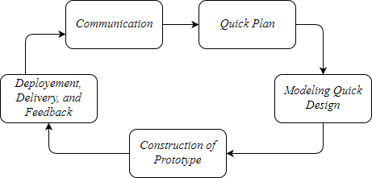

Gambar 1 Tahapan model Prototyping (Pressman 2010)

1. *Communication*

Komunikasi didapat dari analisa yang dilakukan dengan mengambil proses bisnis yang ada pada web Dinas Kependudukan dan Catatan Sipil Kota Bogoruntuk mengumpulkan kebutuhan dalam pembuatan aplikasi (Disdukcapil 2017). Formulir yang digunakan dalam pembuatan sistem didapatkan dari website Disdukcapil Gunung Kidul (Disdukcapil 2014). Komunikasi yang dilakukan kemudian dirumuskan ke dalam beberapa fungsi utama sistem.

2 *Quick Plan*

Tahap *quick plan* atau perencanaan cepatmelakukan penyusunan terhadap alur-alur aplikasi, memodelkan kebutuhan dari pengguna menjadi *usecase diagram*, dan membuat tahapan kerja dari proses bisnis dari aplikasi menjadi *activity diagram*.

3 *Modeling Quick Design*

Tahap ini merepresentasikan aplikasi yang diinginkan pengguna. Representasi aspek-aspek perangkat lunak yang akan terlihat oleh *end-user*. Rancangan cepat merupakan dasar untuk memulai konstruksi pembuatan *prototype*. *Modeling quick design* yang dilakukan pada pengembangan sistem ini telah dihubungkan dengan basis data dan direpresentasikan dalam bentuk *class diagram*, agar pengguna mendapatkan gambaran terkait aplikasi yang diinginkan.

4 *Construction of Prototype*

Melakukan pembangunan berdasarkan *activity diagram* yang telah dibuat, sehingga fungsi yang diinginkan pada tahap ini dapat dibuat menjadi bentuk *prototype* yang telah dilakukan implementasi *coding* menggunakan *framework* Laravel 5.6 dan bahasa pemrograman *web* PHP dengan *database* MySQL.

5 *Deployement, Delivery, and Feedback*

Tahap *deployment* dan *delivery* adalah proses pengujian sistem, mengevaluasi *prototype* yang telah dibuat sebelumnya. Iterasi terjadi saat pengembang melakukan perbaikan terhadap *prototype* atau adanya penambahan kebutuhan sistem. Apabila hasil *prototype* yang dikerjakan pada tahap sebelumnya telah berhasil memenuhi seluruh kebutuhan sistem, maka pada tahap ini akan dilakukan implementasi sistem secara penuh. Setelah implementasi juga akan dilakukan evaluasi mengenai efektivitas sistem, dari segi fungsionalitas maupun tampilan aplikasi.

# HASIL DAN PEMBAHASAN

## Iterasi I

### Communitcation

Setelah melakukan analisa dari web, maka dihasilkan *requirement* untuk sistem. Pengguna sistem adalah pegawai yang bertanggung jawab dalam memasukkan data kependudukan. Sistem repositori yang dikembangkan masih belum terhubung dengan basis data yang ada pada SIAK (Sistem Informasi Administrasi Kependudukan) Kota Bogor. Data yang dimasukkan pada sistem repositori dianggap sebagai data kependudukan yang baru. Pada tahap ini kebutuhan fungsional pihak Disdukcapil berupa formulir yang sesuai dengan proses bisnis agar memudahkan mereka dalam memasukkan data kependudukan, serta fungsi pengarsipan pada proses bisnis pada Disdukcapil, pengarsipan yang dimaksud berupa pemasukkan inputan letak fisik data asli dan *metadata* yang dapat dilihat langsung pada sistem repositori, adapun daftar fungsi yang diperlukan oleh Disdukcapil yang dapat dilihat pada Tabel 1.

Tabel 1 Kebutuhan Fungsional Sistem Repositori Iterasi satu

| Id Fungsi | Kebutuhan Fungsional |
| --- | --- |
| SR-001 | CRUD* Kartu Tanda Penduduk |
| SR-002 | Menampilkan letak arsip data KTP |
| SR-003 | CRUD* Kartu Keluarga |
| SR-004 | Menampilkan letak arsip KK |
| SR-005 | CRUD* akta kelahiran |
| SR-006 | Menampilkan letak arsip akta kelahiran |
| SR-007 | CRUD* surat pindah |
| SR-008 | Menampilkan letak arsip surat pindah |
| SR-009 | CRUD* surat pindah datang |
| SR-010 | Menampilkan letak arsip surat pindah datang |
| SR-011 | CRUD* pencatatan pengakuan anak |
| SR-012 | Menampilkan letak arsip pencatatan pengakuan anak |
| SR-013 | CRUD* pencatatan pengangkatan anak |
| SR-014 | Menampilkan letak arsip pencatatan pengangkatan anak |
| SR-015 | *Login* sistem |
| SR-016 | *Logout* sistem |

Ket : *CRUD : *Create, Read, Update, Delete*

### Quick Plan

Pada tahap ini alur dari sistem repositori Disdukcapil yang telah di analisa dijadikan *Usecase* *Diagram* didasari pada kebutuhan fungsional pengguna pada saat melakukan komunikasi, dapat dilihat pada Gambar 2. Untuk menunjukkan alur pembuatan data kependudukan dari tiap *task* aplikasi dibuat beberapa *activity diagram* yang dapat dilihat pada Gambar 3, dan yang lainnya ada pada Lampiran 1.

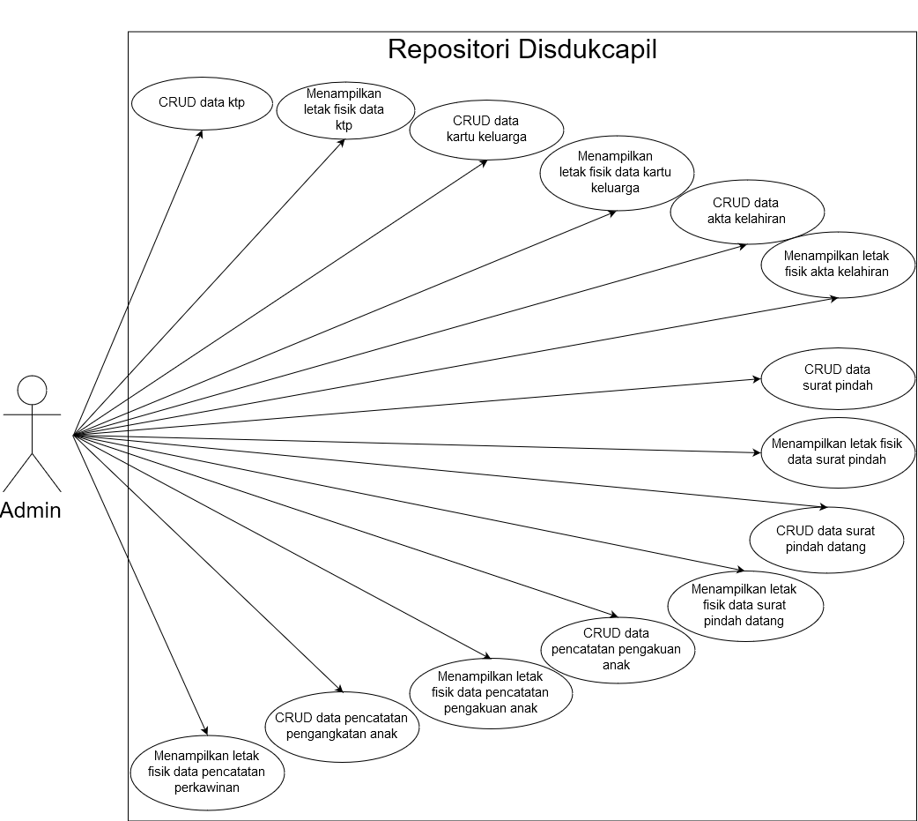

Gambar 2 *Usecase Diagram* Repositori Disdukcapil Iterasi satu

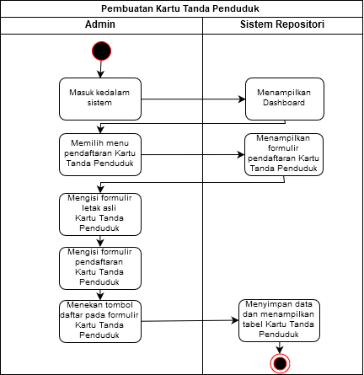

Gambar 3 Activity Diagram Pembuatan Kartu Tanda Penduduk (SR-001)

### Modeling Quick Design

Tahap ini dihasilkan *class diagram* yang merepresentasikan basis data yang digunakan pada sistem repositori, hasil tersebutdidasari oleh *task* yang sesuai dengan proses bisnis Disdukcapil yang dikembangkan pada sistem repostori dapat dilihat pada Lampiran 2.

### Construction of Prototype

Pada tahap ini dilakukan berupa pemodelan dan pembuatan *controller* pada Laravel dan menghubungkan tampilan dengan basis data yang telah dibuat. Tema untuk tampilan web yang digunakan adalah Admin LTE 2. *Prototype* yang ditampilkan pada gambar dibawah merupakan salah satu dari fungsi yang ada di iterasi satu, yaitu fungsi pembuatan KTP yang mana pengguna dapat menuliskan letak fisik arsip yang sesuai dengan tempat penyimpanan aslinya, dapat dilihat pada Gambar 4. Namun fungsi yang lain dapat dilihat pada Lampiran 3.

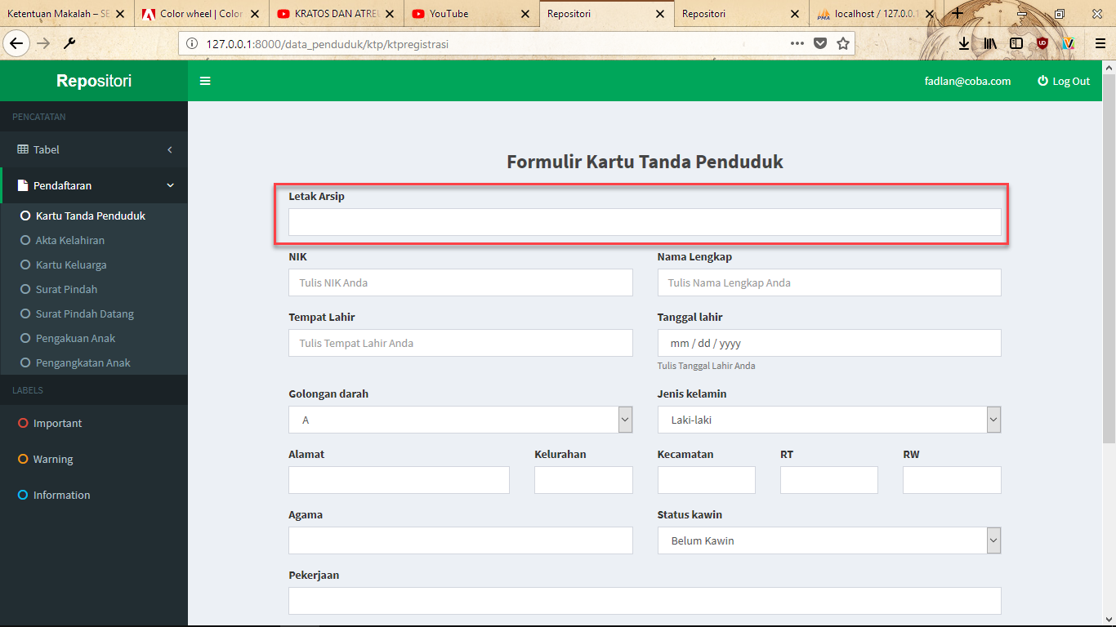

Gambar 4 Formulir Pembuatan KTP (SR-003)

Data yang telah dimasukkan dari formulir dapat dilihat melalui tabel KTP yang telah dibuat sesuai dengan Gambar 5. Kotak bewarna hijau merepresentasikan tombol pengubahan data pada KTP, kotak bewarna kuning merepresentasikan tombol *preview* yang sesuai dengan format KTP, dan kotak bewarna merah merepresentasikan tombol menghapus data KTP yang telah ada.

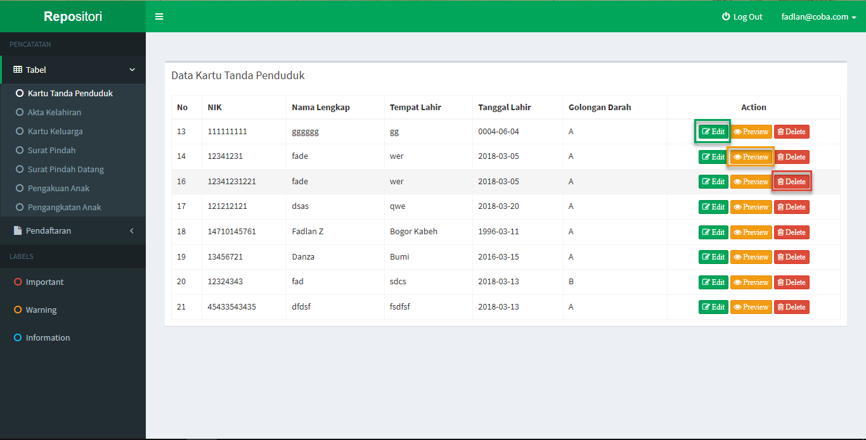

Gambar 5 Tabel edit, preview, delete data KTP (SR-003)

Tampilan data yang sesuai dengan format KTP bila menekan tombol *preview* padahasil tabel KTP dapat dilihat pada Gambar 6.

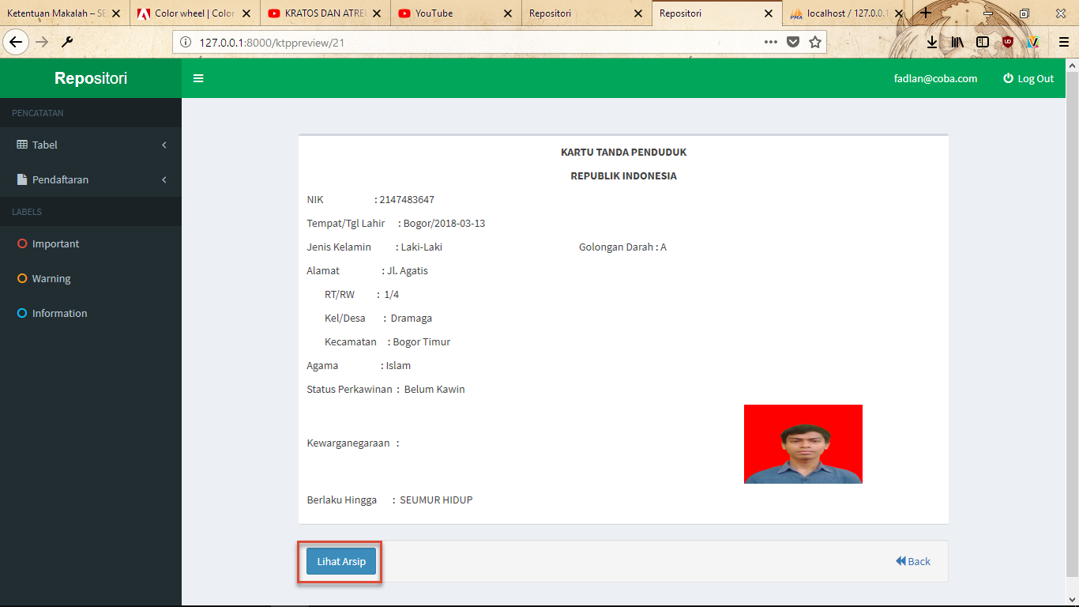

Gambar 6 Tampilan data format KTP (SR-003)

Bila tombol lihat arsip ditekan, maka sistem akan menampilkan tabel arsip yang sesuai dengan letak fisik yang ada di Disdukcapil, dapat dilihat pada Gambar 7. 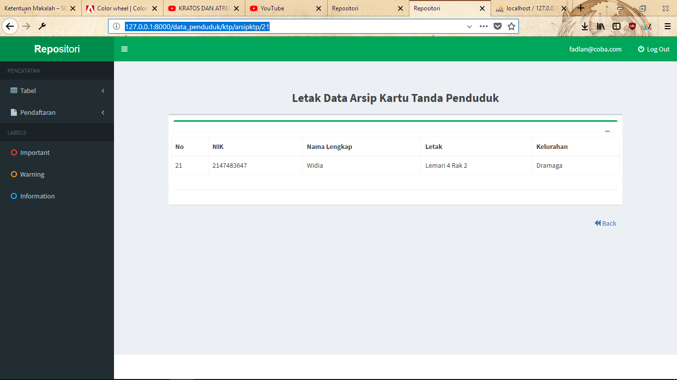

Gambar 7 Tampilan Letak Data Fisik KTP (SR-004)

### Deployement, Delivery, and Feedback

Hasil *feedback* didapati peneliti dengan melakukan metode pengujian *blackbox,* yang mana peneliti melakukan tes kepada fungsi yang telah dibuat, menguji hasil keluaran sesuai dengan fungsi yang diharapan. Hasil pada tahap ini dapat dilihat pada Tabel 2.

Tabel 2 Hasil Pengujian Sistem Repositori Iterasi satu

| Kode Fungsi | Nama Fungsi | Hasil yang diharapkan | Hasil uji |
| --- | --- | --- | --- |
| SR-001 | CRUD* Kartu Tanda Penduduk | *User* dapat mengelola data KTP | Berhasil |
| SR-002 | Menampilkan letak arsip data KTP | *User* dapat melihat letak fisik arsip KTP | Berhasil |
| SR-003 | CRUD* Kartu Keluarga | *User* dapat mengelola data Kartu Keluarga | Berhasil |
| SR-004 | Menampilkan letak arsip data kartu keluarga | *User* dapat melihat letak fisik arsip kartu keluarga |  |
| SR-005 | CRUD* akta kelahiran | *User* dapat mengelola data akta kelahiran | Berhasil |
| SR-006 | Menampilkan letak arsip data akta kelahiran | *User* dapat melihat letak fisik arsip akta kelahiran | Berhasil |
| SR-007 | CRUD* surat pindah | *User* dapat mengelola data surat pindah | Berhasil |
| SR-008 | Menampilkan letak arsip data surat pindah | *User* dapat melihat letak fisik arsip surat pindah | Berhasil |
| SR-009 | CRUD* surat pindah datang | *User* dapat mengelola data surat pindah datang | Berhasil |
| SR-010 | Menampilkan letak arsip data surat pindah datang | *User* dapat melihat letak fisik arsip surat pindah datang | Berhasil |
| SR-011 | CRUD* pencatatan pengakuan anak | *User* dapat mengelola data pencatatan pengakuan anak | Berhasil |
| SR-012 | Menampilkan letak arsip data pengakuan anak | *User* dapat melihat letak fisik arsip pengakuan anak | Berhasil |
| SR-013 | CRUD* pencatatan pengangkatan anak | *User* dapat mengelola data pencatatan pengangkatan anak | Berhasil |
| SR-014 | Menampilkan letak arsip data pengangkatan anak | *User* dapat melihat letak fisik arsip akta kelahiran | Berhasil |

Ket : *CRUD : *Create, Read, Update, Delete*

## Iterasi II

### Communication

Pada tahap ini penambahan fungsi yang didapat dari umpan balik Disdukcapil untuk sistem repositori adalah fungsi pembuatan akta perceraian, pembuatan akta perkawinan, pembuatan akta kematian, pembuatan pencatatan pengesahan anak, dan pembuatan pencatatan perubahan nama pada tiap data kependudukan serta proses pengarsipan dari data kependudukan, daftar fungsi dapat dilihat pada Tabel 3.

Tabel 3 Kebutuhan Fungsional Iterasi dua

| Id Fungsi | Kebutuhan Fungsional |
| --- | --- |
| SR-001 | CRUD* Akta perceraian |
| SR-002 | Menampilkan letak arsip data akta perceraian |
| SR-003 | CRUD* Akta perkawinan |
| SR-004 | Menampilkan letak arsip akta perkawinan |
| SR-005 | CRUD* akta kematian |
| SR-006 | Menampilkan letak arsip akta kematian |
| SR-007 | CRUD* pencatatan pengesahan anak |
| SR-008 | Menampilkan letak arsip pengesahan anak |
| SR-009 | CRUD* pencatatan perubahan nama |
| SR-010 | Menampilkan letak arsip perubahan nama |

Ket : *CRUD : *Create, Read, Update, Delete*

### Quick Plan

Tahap ini dihasilkannya *Usecase Diagram* yang dibuat berdasarkan hasil dari tahap komunikasi yang dapat dilihat pada Gambar 8. Alur aplikasi yang sesuai dengan analisa sebelumnya dapat dibuat menjadi *Activity Diagram* yang dapat dilihat pada Gambar 9, dan yang lainnya ada pada Lampiran 3.

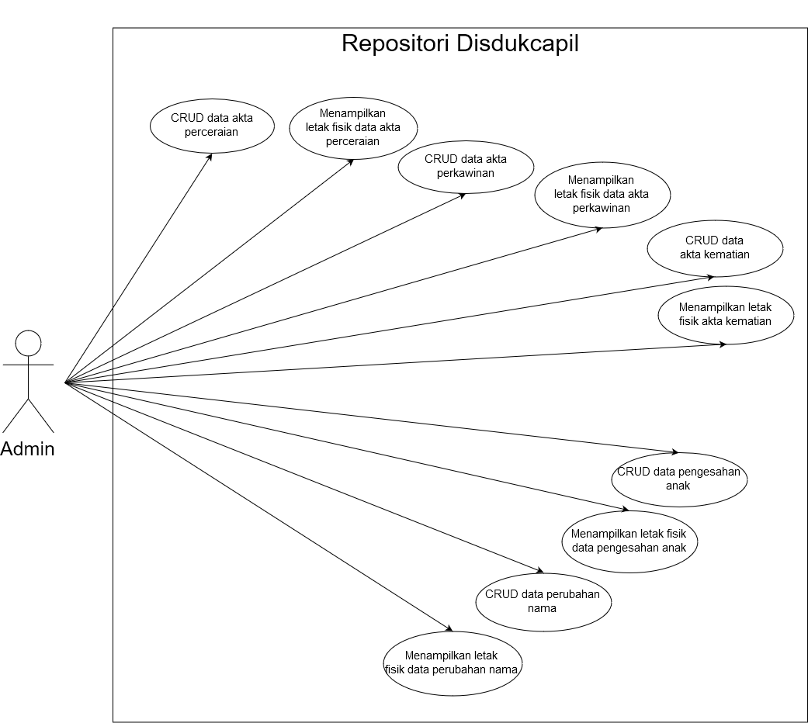

Gambar 8 Tampilan *Usecase Diagram* Iterasi dua

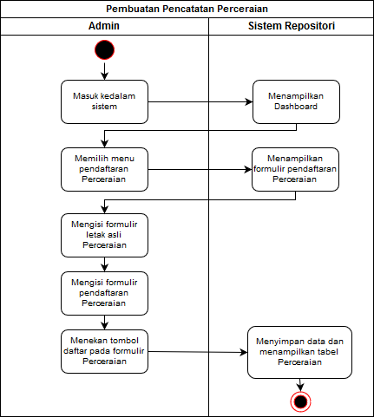

Gambar 9 Tampilan Activity Diagram Pencatatan Perceraian (SR-001)

### Modeling Quick Design

Tahap ini diperlukannya representasi basis data dari penambahan fungsi iterasi dua sistem repositori, yaitu pembuatan *class diagram* yang dapat dilihat pada Lampiran 4.

### Construction of Prototype

### Deployement, Delivery, and Feedback

# SIMPULAN DAN SARAN

## Simpulan

Simpulan merupakan jawaban dari tujuan yang sudah ditentukan dan tidak dimaksudkan sebagai ringkasan hasil. Dalam Simpulan, penulis harus dan hanya menjawab masalah dan tujuan penelitian yang telah dirumuskan pada Pendahuluan. Simpulan merupakan generalisasi dari hasil penelitian dan argumentasi penulis, atau pernyataan singkat yang merupakan hakikat dari bab Hasil dan Pembahasan atau hasil pengujian berbagai hipotesis yang berkaitan.

Simpulan merupakan hasil penelitian yang boleh jadi telah dikemukakan dalam perumusan masalah dan telah diberi jawaban sementara berupa hipotesis. Dalam menulis simpulan, penulis harus membedakan dugaan, temuan, dan simpulan hasil studi. Pernyataan simpulan harus dilakukan secara cermat dan hati-hati. Penyampaian simpulan ini dapat dilakukan sebanyak 3 kali, yakni dalam Pembahasan, Simpulan, dan Abstrak sehingga diperlukan kecermatan untuk menyajikannya dengan ungkapan yang berbeda-beda.

## Saran

Saran seyogianya mengarah ke implikasi atau tindakan lanjutan yang harus dilakukan sehubungan dengan temuan atau simpulan penulis. Saran yang dikemukakan harus berkaitan dengan pelaksanaan atau hasil penelitian. Dengan demikian saran ini mengemukakan hal-hal yang perlu diteliti lebih lanjut terutama untuk memperbaiki kelemahan atau kekurangan dalam penelitian yang dilakukan atau perbaikan asumsi yang diambil sehingga didapatkan hasil yang lebih baik. Jadi, saran tersebut harus diuraikan secara spesifik. Jangan menyarankan hal-hal yang tidak dianalisis dan dibahas dalam penelitian serta terkesan menggurui atau memuaskan keinginan peneliti. Untuk penelitian yang berkaitan dengan permasalahan kebijakan, tidak perlu menyarankan kebijakan yang tidak berkaitan dengan hasil penelitian.

# DAFTAR PUSTAKA

[BPS] Badan Pusat Statistik Kabupaten Bogor. 2017. Jumlah Penduduk Kabupaten Bogor Menurut Kecamatan Tahun 2014-2017. Bogor(ID).

Crow R. 2002. The Case for Institutional Repositories: A SPARC Position Paper. SPARC Senior Consultant [Internet]. [diunduh 2017 Okt 26]; 1,0. Tersedia pada: https://ils.unc.edu/courses/2014_fall/inls690_109/Readings/Crow2002-CaseforInstitutionalRepositoriesSPARCPaper.pdf.

[Disdukcapil] Dinas Kependudukan dan Catatan Sipil Kota Bogor. 2016a.

Undang-Undang. [Internet]. [diunduh 2017 Des 4];

Tersedia pada: <http://www.disdukcapil.kotabogor.go.id/v1/uploads/post/media/UU_Republik_Indonesia_Nomor_23_Tahun_2006.pdf>

[Disdukcapil] Dinas Kependudukan dan Catatan Sipil Kota Bogor. 2017.

Undang-Undang. [Internet]. [diakses 2018 Jan 10];

Tersedia pada: <http://disdukcapil.kotabogor.go.id/v1/>

[Disdukcapil] Dinas Kependudukan dan Catatan Sipil Gunung Kidul. 2014.

Formulir Data Kependudukan. [Internet]. [diunduh 2018 Jan 1];

Tersedia pada: <http://dukcapil.gunungkidulkab.go.id/downloads-cat/formulir/>

[Ditjendukcapil] Direktorat Jendral Kependudukan dan Pencatatan Sipil. 2014. Data Kependudukan. [Internet]. [diakses 2017 Nov 18]; Tersediapada: <http://www.dukcapil.kemendagri.go.id/detail/data-kependudukan>

[Kemkominfo] Kementrian Komunikasi dan Informasi. 2017. *Master Plan Smart City*. Jakarta(ID).

Laudon, K.C. 2014. Management Information System Ed ke-13. New York(US): New York University

Priyanto, I. F. 2015. Kesiapan pustakawan membangun repositori akses Terbuka (open access). Presented at the Seminar nasional institutional repository: Keterbukaan informasi dan tantangan implementasinya, Universitas Atmajaya Yogyakarta. [Internet]. [diakses 2018 Jan 13]; Tersedia pada: http://perpustakaan.uajy.ac.id/2015/08/26/materi-seminarinstitutional-repository-keterbukaan-informasi-dan-tantangan implementasinya-uajy-26-agustus-2015/

Sterman, L. 2014. Institutional Repositories: An Analysis of Trends and a Proposed Collaborative Future. *College & Undergraduate Libraries*. [Internet].[diunduh 2017 Nov 07]; Tersedia pada: <http://doi.org/10.1080/10691316.2014.943919>

Lampiran 1 *Activity Diagram* Iterasi satu dari proses bisnis pembuatan data kependudukan

1. *Activity Diagram* pembuatan kartu keluarga

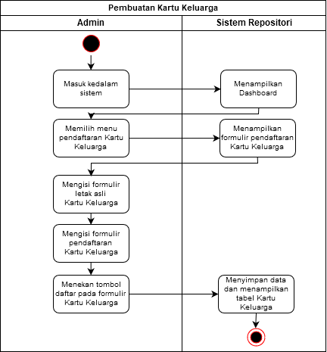

1. *Activity Diagram* pembuatan akta kelahiran

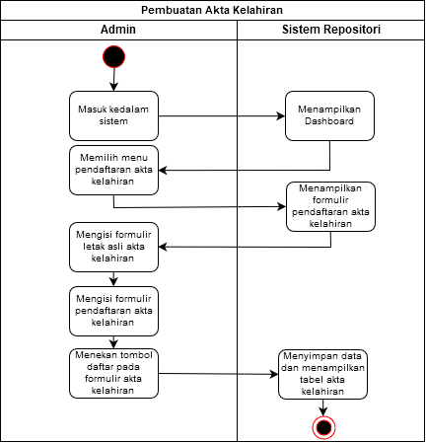

1. *Activity Diagram* pembuatan surat pindah

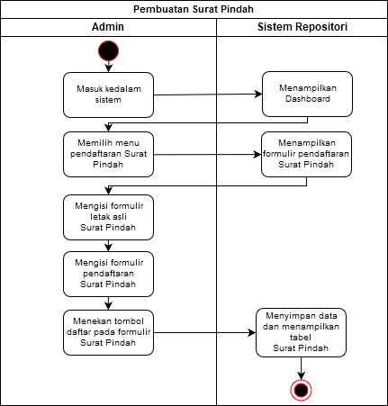

1. *Activity Diagram* pembuatan surat pindah datang



1. *Activity Diagram* pembuatan pengakuan anak

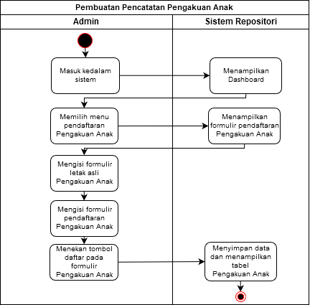

1. *Activity Diagram* pembuatan pengangkatan anak

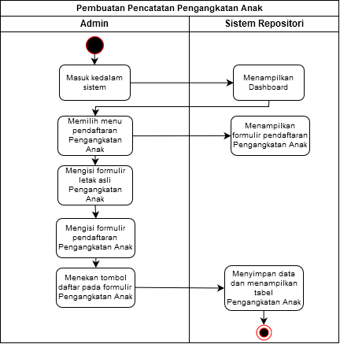

Lampiran 2 Tampilan Class Diagram pada tahap Modeling Quick Design iterasi satu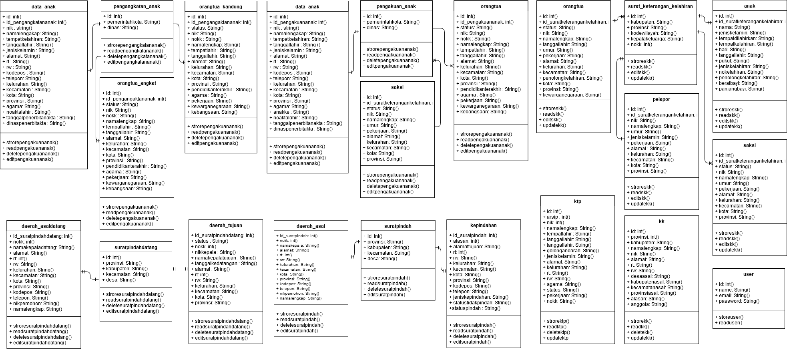

Lampiran 3 Tampilan dari tahap *costruction of prototype*

**RIWAYAT HIDUP**

Penulis dilahirkan di Sicincin, Sumatra Barat pada tanggal 11 Maret 1996. Penulis merupakan anak pertama dari dua bersaudara yang ada di keluarga. Ayah dari penulis bernama Zuhri dan ibu bernama Irmayeni. Penulis menamatkan jenjang pendidikan SMA pada tahun 2014 di MAN 2 Model Pekanbaru. Penulis melanjutkan pendidikan di Departemen Ilmu Komputer, Institut Pertanian Bogor, melalui jalur masuk SNMPTN.

Selama mengikuti perkuliahan penulis juga mengikuti kegiatan akademik dan non akademik. Penulis pernah menjadi Ketua Badan Pengawas Himpunan Mahasiswa Ilmu Komputer (HIMALKOM) 2016/2017. Pada tahun 2017 penulis melaksanakan kegitan praktik kerja lapang di PT Perkebunan Nusantara III Medan. Pada tahun 2018 penulis mengikuti seminar nasional ilmiah dari Departemen Ilmu Komputer.